2025- Год 80-летия Победы в Великой Отечественной войне
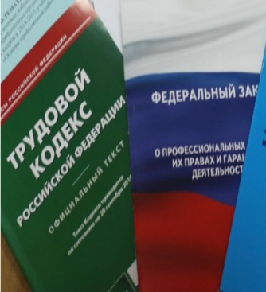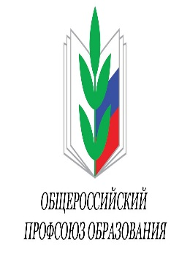  Правовая инспекция труда Профсоюза | КАЛУЖСКАЯ ОБЛАСТНАЯ ОРГАНИЗАЦИЯ  ОБЩЕРОССИЙСКОГО ПРОФСОЮЗА ОБРАЗОВАНИЯ  https://www.eseur.ru/kaluga/  Информационный листок №20  Меры дисциплинарного взыскания к Обучающимся.
Приказ Минпросвещения России от 27 марта 2025 г. N 243 (зарег. в Минюсте 25.04.2025)
Приказ Минобрнауки от 27 марта 2025 г. N 284 (зарег. в Минюсте 25.04.2025)
В конце апреля были опубликованы приказы Минпросвещения и Минобрнауки, регламентирующие порядок применения (снятия) дисциплинарных взысканий к: школьникам и обучающимся по образовательным программам среднего профессионального образования; студентам вузов.
К мерам дисциплинарного взыскания относятся замечание, выговор, отчисление.
Предусмотрено, что при выборе меры взыскания учитываются тяжесть дисциплинарного проступка, причины и обстоятельства его совершения, предшествующее поведение обучающегося и некоторые иные факторы.Установлены сроки применения дисциплинарного взыскания после обнаружения проступка.
Предусмотрена возможность обжалования в комиссию по урегулированию споров между участниками образовательных отношений применение меры дисциплинарного взыскания к обучающемуся.
Урегулирован целый ряд иных вопросов. Отметим, что обновленные правила во многом повторяют положения применяющегося в настоящее время Порядка. Но есть и отличия. Например, новые правила не предусматривают возможность досрочного (до истечения года со дня применения) снятия руководителем организации, осуществляющей образовательную деятельность, с обучающегося меры дисциплинарного взыскания по собственной инициативе. Он вправе будет это сделать только по решению педсовета, просьбе самого обучающегося (родителей несовершеннолетнего обучающегося), ходатайству советов обучающихся, представительных органов обучающихся (советов родителей несовершеннолетних обучающихся), а если речь идет о студенте вуза - по ходатайству ученого совета, заявлению обучающегося (родителей несовершеннолетнего обучающегося), советов обучающихся, представительных органов обучающихся или советов родителей несовершеннолетних обучающихся.
Оба документа вступят в силу 01.09.2025. С этой же даты утратит силу действующий сейчас Порядок (Приказ Министерства образования и науки РФ от 15 марта 2013 г. N 185 "Об утверждении Порядка применения к обучающимся и снятия с обучающихся мер дисциплинарного взыскания" (с изменениями и дополнениями)

Калужская областная организация Профсоюза работников народного образования и науки РФ

Тел.факс: 57-64-69, prokaluga40@mail.ru
Калуга, май, 2025
https://www.eseur.ru/kaluga/

